# МБОУ «Инженерный лицей НГТУ»



Отчёт о выполнении проекта

**«Графики функций»**

Вариант 3

Выполнил: ученик Л10-3

## Вахрушев Богдан

Проверил: **Муль П.Ф.**

Новосибирск 2022

1. Графики функций

# y = x – 1

# y = x2 + x - 5

Решение с помощью языка программирования Python

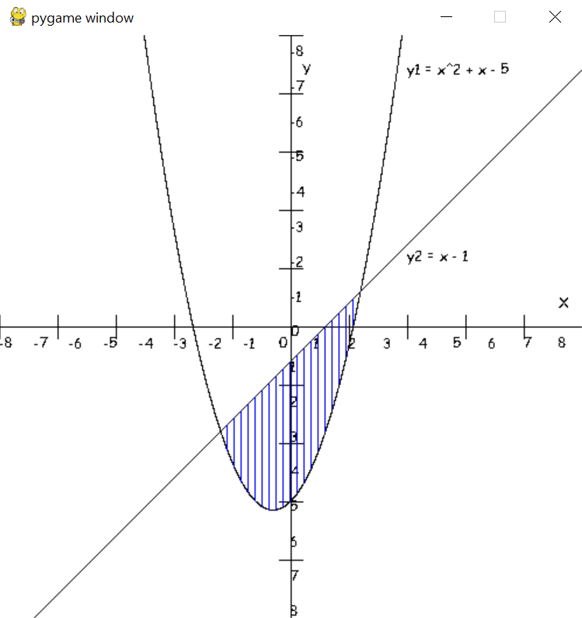

1. Структура программы

|  |  |
| --- | --- |
| main | основная программа |
| axes | построение и разметка осей координат |
| draw_func | отрисовка функций |
| brush | процедура заливки областей |
| square | вычисление площади пересечения графиков |

1. Текст программы

import pygame  
  
pygame.init()  
  
BLACK = (0, 0, 0)  
WHITE = (255, 255, 255)  
BLUE = (0, 0, 255)  
  
font = pygame.font.SysFont('Comic Sans MS', 12)  
  
x0 = 250  
y0 = 250  
kx = 30  
ky = 30  
window_size = (500, 500)  
  
x_min = -10  
x_max = 10  
  
  
def axis(screen):  
 """  
 Отрисовка осей x и y  
 """  
 for l in range(0, 30, 1):  
 screen.blit(font.render(str(l - 15), False, BLACK), ((l - 7) * kx, y0 + 5))  
 screen.blit(font.render(str(l - 15), False, BLACK), (x0, (l - 7) * kx + 5))  
 screen.blit(font.render("X", False, BLACK), (x0 + 230, y0 - 30))  
 screen.blit(font.render("Y", False, BLACK), (x0 + 10, y0 - 230))  
  
 i = 0  
 while i < 500:  
 pygame.draw.line(screen, BLACK, (i, y0 - 10), (i, y0 + 10))  
 pygame.draw.line(screen, BLACK, (x0 - 10, i), (x0 + 10, i))  
 i += 50  
  
 pygame.draw.line(screen, BLACK, (0, y0), (x0 + 250, y0))  
 pygame.draw.line(screen, BLACK, (x0, 0), (x0, y0 + 250))  
  
 screen.blit(font.render("y1 = x^2 + x - 5", False, BLACK), (x0 + 100, y0 - 230))  
 screen.blit(font.render("y2 = x - 1", False, BLACK), (x0 + 100, y0 - 70))  
  
  
def func1(x):  
 """  
 Функция, возвращающая значение функции y=x^2+x-5 для заданной координаты x  
 """  
 return y0 - ky * (x ** 2 + x - 5)  
  
  
def func2(x):  
 """  
 Функция, возвращающая значение функции y=x-1 для заданной координаты x  
 """  
 return y0 - ky * (x - 1)  
  
  
def get_points(fun1, fun2):  
 x = x0 + kx * x_min  
 y = 0  
 points = []  
  
 a = fun1(x)  
 b = fun2(x)  
 f = a > b  
 h = 0.001  
 while f == (a > b):  
 a = fun1(x)  
 b = fun2(x)  
 x += h  
 points.append(x)  
 f = a < b  
 while f == (a < b):  
 a = fun1(x)  
 b = fun2(x)  
 x += h  
 points.append(x)  
 return points  
  
  
def square(fun1, fun2):  
 """  
 Нахождение площади методом правых прямоугольников и методом трапеций  
 """  
 h = 0.001  
 _sum = [0, 0]  
  
 x, x2 = get_points(func1, func2)  
 while x < x2:  
 _sum[0] += abs(fun1(x) - fun2(x)) * h  
 x += h  
  
 x, x2 = get_points(func1, func2)  
 while x < x2:  
 _sum[1] += h * (abs(fun1(x) - fun2(x)) + abs(fun1(x + h) - fun2(x + h))) / 2  
 x += h  
 return _sum  
  
  
def draw_func(x, screen, func):  
 """  
 Рисование графиков  
 """  
 h = 0.001  
 _x, _y = x, 0  
 while x <= x_max:  
 xe = x0 + kx * x  
 ye = func(x)  
 pygame.draw.line(screen, BLACK, (_x, _y), (xe, ye))  
 _x, _y = xe, ye  
 x += h  
  
  
def brush(x, screen):  
 """  
 Штриховка области пересечения графиков  
 """  
 h = 0.2  
 while x <= x_max:  
 xe = x0 + kx * x  
 if func1(x) > func2(x):  
 pygame.draw.line(screen, BLUE, (xe, func1(x)), (xe, func2(x)))  
 x += h  
  
  
screen = pygame.display.set_mode(window_size)  
done = False  
print("Площадь методом правых прямугольников: {}\nМетодом трапеций: {}".format(*square(func1, func2)))  
while not done:  
 for event in pygame.event.get():  
 if event.type == pygame.QUIT:  
 done = True  
 screen.fill(WHITE)  
 axis(screen)  
 draw_func(x_min, screen, func1)  
 draw_func(x_min, screen, func2)  
 brush(x_min, screen)  
 pygame.display.flip()